环保税智能管服体系·辅助申报模块
——纳税人端操作指引

佛山市税务局
2023年6月
目录
1.概述 2
2.系统介绍 2
2.1系统要求 2
2.2适用范围 2
2.3功能简介 3
2.3.1数据导入 3
2.3.2税源匹配 3
2.3.3辅助计算 3
3.操作指引 3
3.1准备数据文件 3
3.1.1全国污染源监测信息管理与共享平台导出文件 3
3.1.2通用模板 5
3.2导入文件 11
3.3税源匹配 13
3.4辅助计算 14
3.4.1大气污染物辅助计算 14
3.4.2水污染物辅助计算 15
3.4.3提交 15
3.5跳转申报 16

1.概述
为了提升环保税申报效率，提高污染物排放量计算的准确性，为纳税人减负。电子税务局新增了环境保护税辅助申报功能，主要用于辅助环保税纳税人采集、申报环境保护税。
注意：辅助申报功能只是辅助纳税人根据相关的监测数据进行计算和预填报，是原申报功能的补充，不是必需的申报步骤，纳税人可以根据实际情况选择使用，同时纳税人需对计算和预填结果核对无误后再申报。

2.系统介绍

2.1系统要求
办公软件：Office2007或Wps2019以上版本(必须包括excel)
浏览器：谷歌浏览器

2.2适用范围
符合以下两种条件之一的污染物才可使用辅助申报功能:
（1）有当季的自动监测数据
（2）有当季的第三方监测数据（无组织废气除外）
注意：暂不支持无组织大气污染物，以及使用排污系数法、物料衡算法和抽样测算进行申报的污染物。

2.3功能简介
环保税辅助申报包括三个步骤：数据导入、税源匹配和辅助计算。

2.3.1数据导入
纳税人需要先在电子税务局导入监测数据文件，文件格式包括“通用模板”和“全国污染源监测信息管理与共享平台导出文件”两种。

2.3.2税源匹配
导入数据后，通过电子税务局“税源匹配”功能匹配排放口信息。

2.3.3辅助计算
完成“税源匹配”后，在“申报计算和减免信息”界面使用“辅助计算”功能，纳税人补充必要的数据后，系统将自动计算污染物排放量、自动享受减免优惠、自动完成表单填写。

3.操作指引

3.1准备数据文件
对于有排污许可证且有第三方监测数据的纳税人，可以选择在全国污染源监测信息管理与共享平台导出文件，也可以选择填写通用模板。
对于没有排污许可证，或者有自动监测数据的纳税人，只能填写通用模板。

3.1.1全国污染源监测信息管理与共享平台导出文件
取得国家排污许可证的企业需在全国污染源监测信息管理与共享平台（https://wryjc.cnemc.cn/）录入第三方监测数据（注意：这是生态环境部门的要求，非税务部门的要求）。为了正常使用环保税辅助申报功能，在录入大气污染物监测数据时需要录入流量数据。
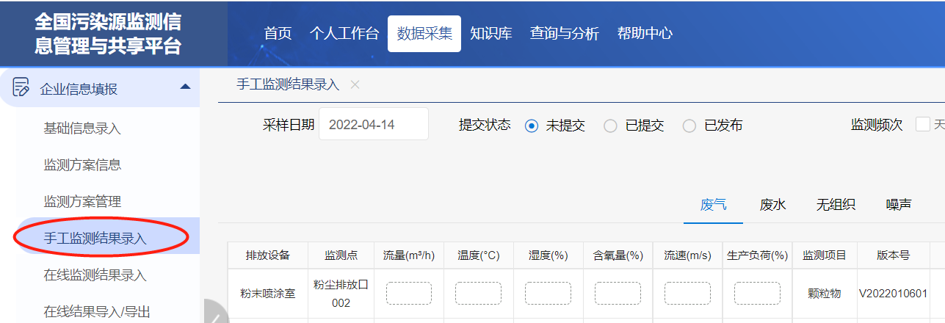
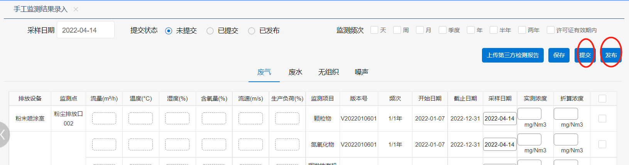
录入完成，并提交、发布后，纳税人可在【查询与分析】模块导出Excel文件，其中废水和废气的数据需要分别导出（注意：导出前需要选择流量列）。
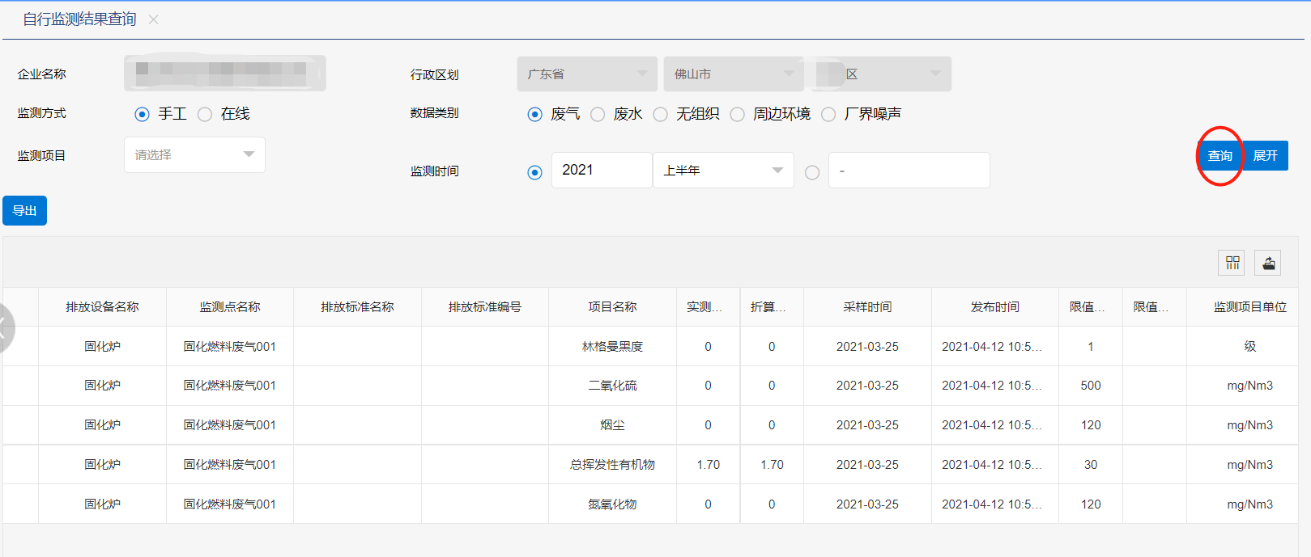
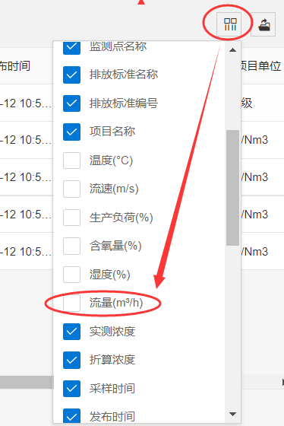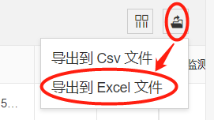

3.1.2通用模板
登录电子税务局，进入【我要办税】-【综合信息报告】-【税源信息报告】。
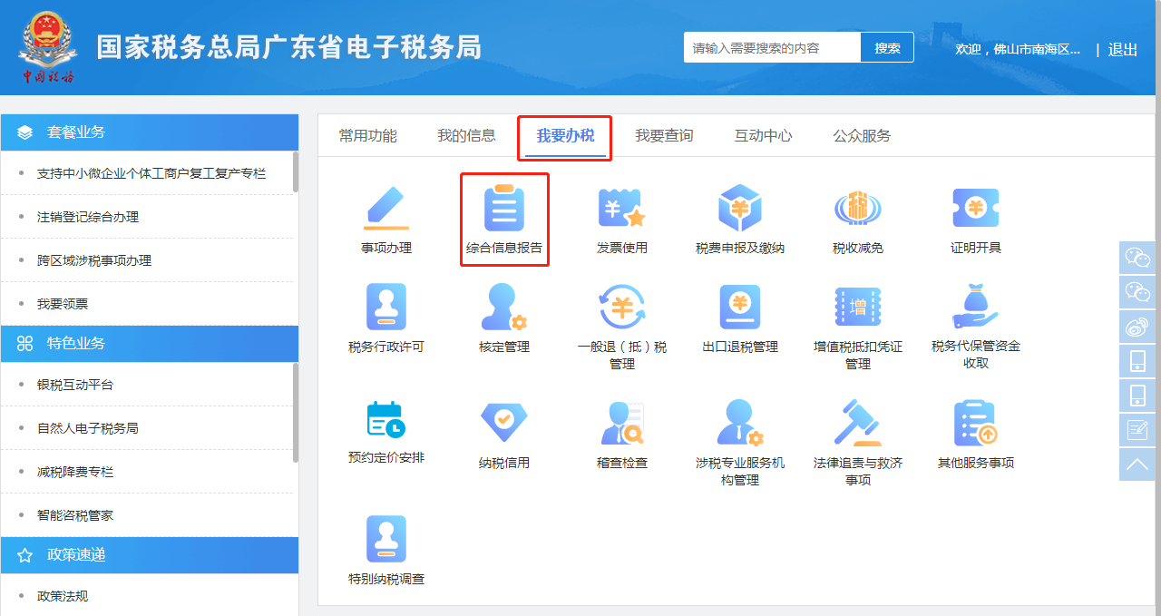
选择【财产和行为税与企业所得税税源信息报告】，点击“环境保护税——税源采集”
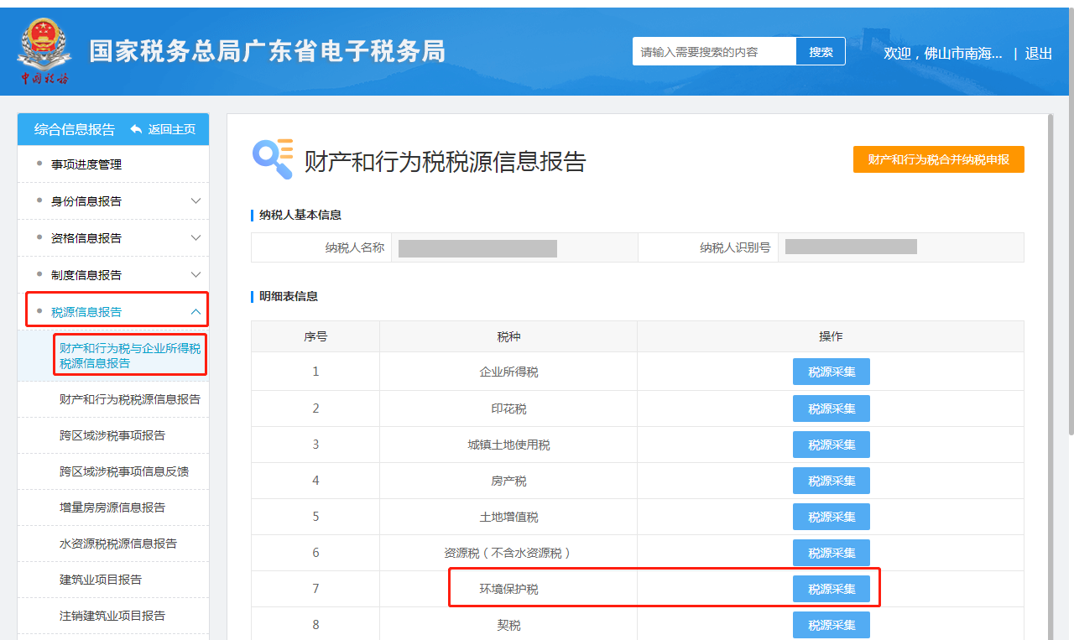
进入“环境保护税基础信息采集表（主表）”。
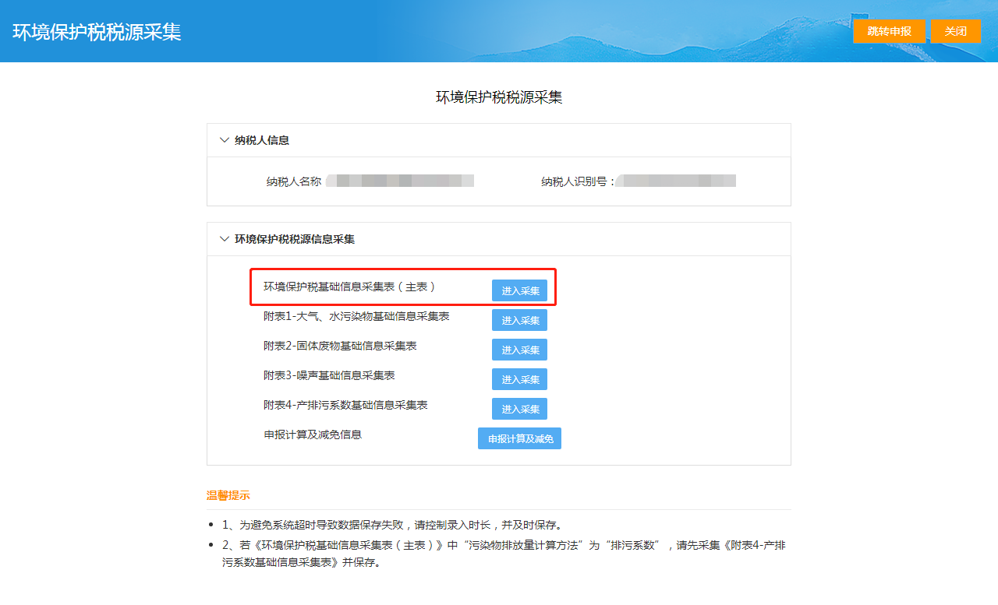
进入“税源匹配”界面。
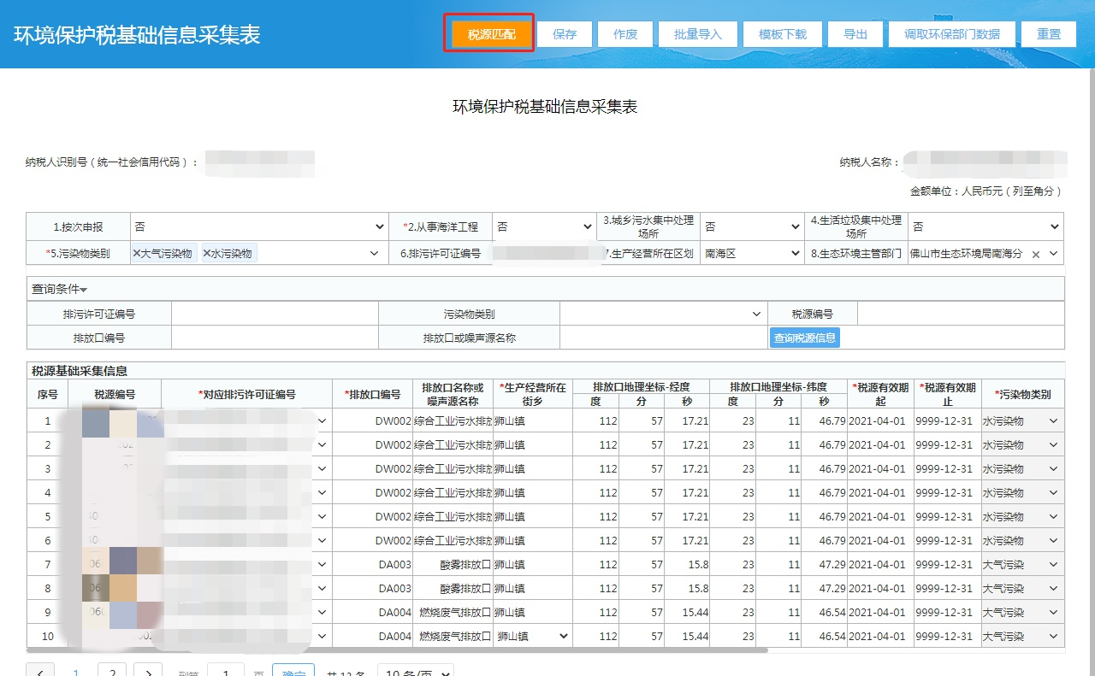
进入“数据导入”界面。
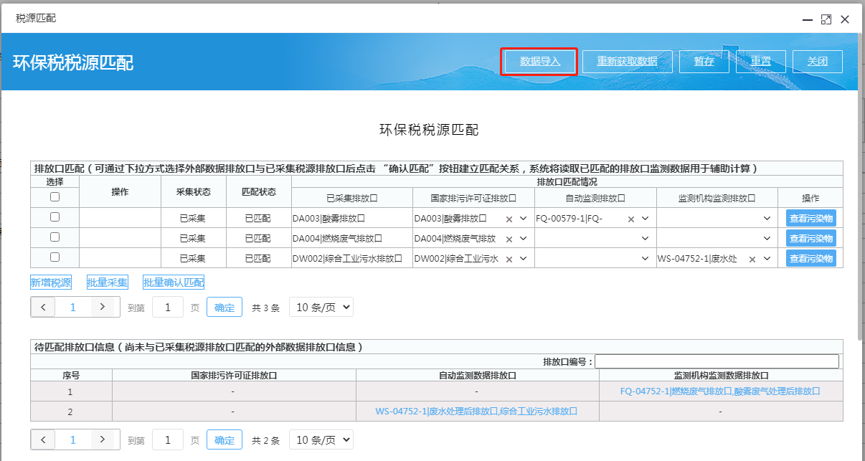

进入“模板下载”界面。
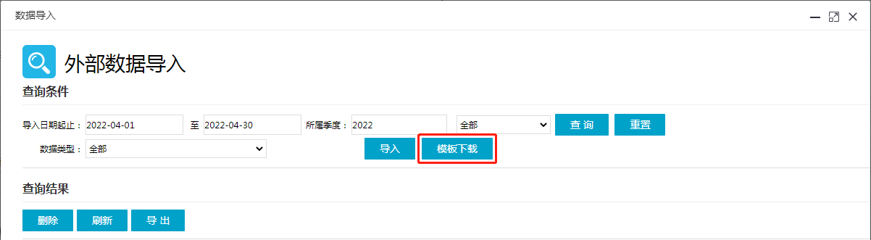
选择“是否有自动监测数据”，如有自动监测的污染物，需要添加对应的污染物，完成后点击“下载”。
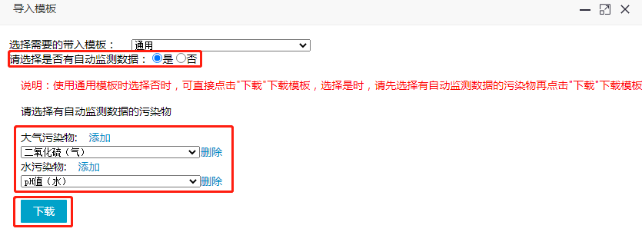
通用模板包括4个子表：《废气_第三方监测》、《废水_第三方监测》、《废气_自动监测》、《废水_自动监测》，纳税人根据实际情况填写。
表1：《废气_第三方监测》
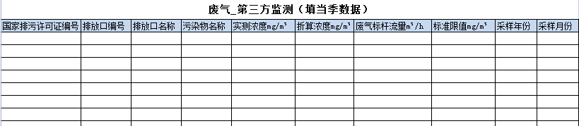
（1）国家排污许可证编号（非必录项）：有国家排污许可证的必须录入；
（2）排放口编号（必录项）：按排污证或监测报告填写；
（3）排放口名称（必录项）：按排污证或监测报告填写；
（4）污染物名称（必录项）：填写规范的污染物名称；
（5）实测浓度（必录项）：只能录入数字，不能录入中文、英文、符号等，其中低于检测限的（ND、<**、**L）填0；
（6）折算浓度（非必录项）：没有折算浓度的按实测浓度填写，不能录入中文、英文、符号等，其中低于检测限的（ND、<**、**L）填0；
（7）废气标杆流量（必录项）：只能录入数字，不能录入中文、英文、符号等；
（8）标准限值（非必录项）:只能录入数字，不能录入中文、英文、符号等；
（9）采样年份（必录项）：只能录入数字，如2022，不能填“2022年”；
（10）采样月份（必录项）：只能录入数字，如6，不能填“6月”。

表2：《废水_第三方监测》
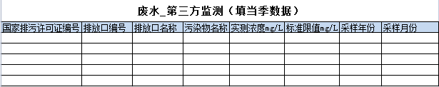
（1）国家排污许可证编号（非必录项）：有国家排污许可证的必须录入；
（2）排放口编号（必录项）：按排污证或监测报告填写；
（3）排放口名称（必录项）：按排污证或监测报告填写；
（4）污染物名称（必录项）：填写规范的污染物名称；
（5）实测浓度（必录项）：只能录入数字，不能录入中文、英文、符号等，其中低于检测限的（ND、<**、**L）填0；
（6）标准限值（非必录项）:只能录入数字，不能有中文、英文、符号等；
（7）采样年份（必录项）：只能录入数字，如2022，不能填“2022年”；
（8）采样月份（必录项）：只能录入数字，如6，不能填“6月”。

表3：《废气_自动监测》
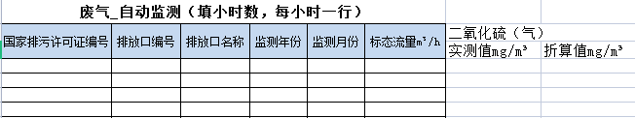
（1）表头右侧的污染物名称是在自动生成，请勿自行添加，以免污染物名称有差异导致无法识别，如需增删、修改请在模板下载界面操作；
（2）国家排污许可证编号（非必录项）：有国家排污许可证的必须录入；
（3）排放口编号（必录项）：按排污证或自动监测报表填写；
（4）排放口名称（必录项）：按排污证或自动监测报表填写；
（5）监测年份（必录项）：只能录入数字，如2022，不能填“2022年”；
（6）监测月份（必录项）：只能录入数字，如6，不能填“6月”；
（7）标态流量（必录项）：只能录入数字，不能录入中文、英文、符号等，对应企业在线监测系统的“流量”、“标准烟气量”等数值，即每小时的废气排放量，单位是“立方米/小时”；
（8）实测值（必录项）：填小时均值，每小时填一行，只能录入数字，不能录入中文、英文、符号等；
（9）折算值（非必录项）：填小时均值，每小时填一行，只能录入数字，不能录入中文、英文、符号等，没有折算浓度的，可不填或者填实测浓度值。
表4：《废水_自动监测》
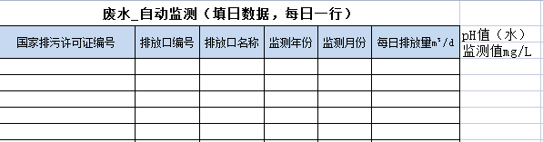
（1）表头右侧的污染物名称是在自动生成，请勿自行添加，以免污染物名称有差异导致无法识别，如需增删、修改请在模板下载界面操作；
（2）国家排污许可证编号（非必录项）：有国家排污许可证的必须录入；
（3）排放口编号（必录项）：按排污证或自动监测报表填写；
（4）排放口名称（必录项）：按排污证或自动监测报表填写；
（5）监测年份（必录项）：只能录入数字，如2022，不能填“2022年”；
（6）监测月份（必录项）：只能录入数字，如6，不能填“6月”；
（7）每日排放量（必录项）：只能录入数字，不能录入中文、英文、符号等，对应企业在线监测系统的“污水”、“水流量”、“排放量”、“出水污水瞬时流量”等数值，即每天的废水排放量，单位是“立方米/天”；
（8）监测值（必录项）：填日均值，只能录入数字，不能录入中文、英文、符号等。

3.2导入文件
数据文件准备完成后导入电子税务局，有多个文件的分多次导入。
在税源匹配界面点击“数据导入”。
点击“导入”按钮导入数据文件。
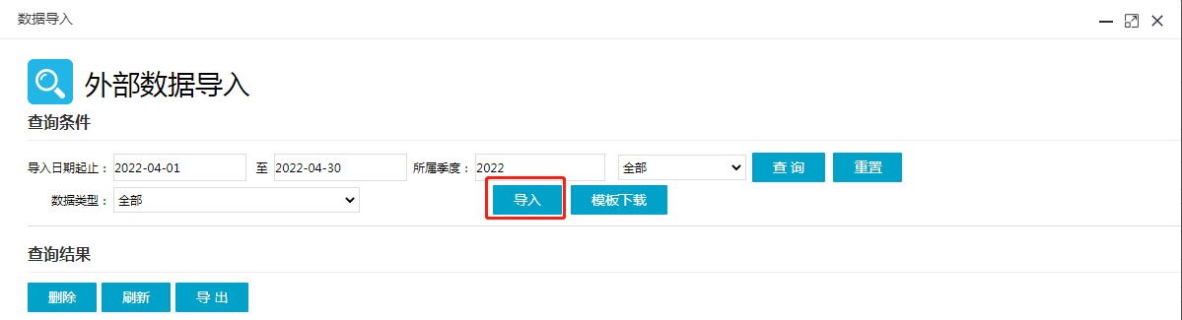
选择数据文件，选择导入年份、季度、模板类型，点击“确定导入”，注意模板类型必须选择正确：
（1）通用模板：选择“通用”；
（2）“全国污染源监测信息管理与共享平台”导出文件（气）：监测平台_手工废气数据模板；
（3）“全国污染源监测信息管理与共享平台”导出文件（水）：监测平台_手工废水数据模板。
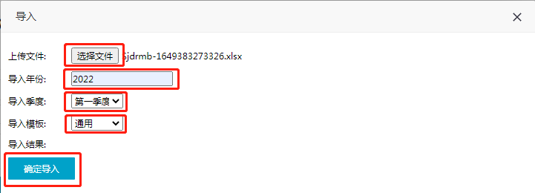
导入后，可通过“查询”按钮查询导入结果，如果导入错误，可通过“删除”按钮删除。
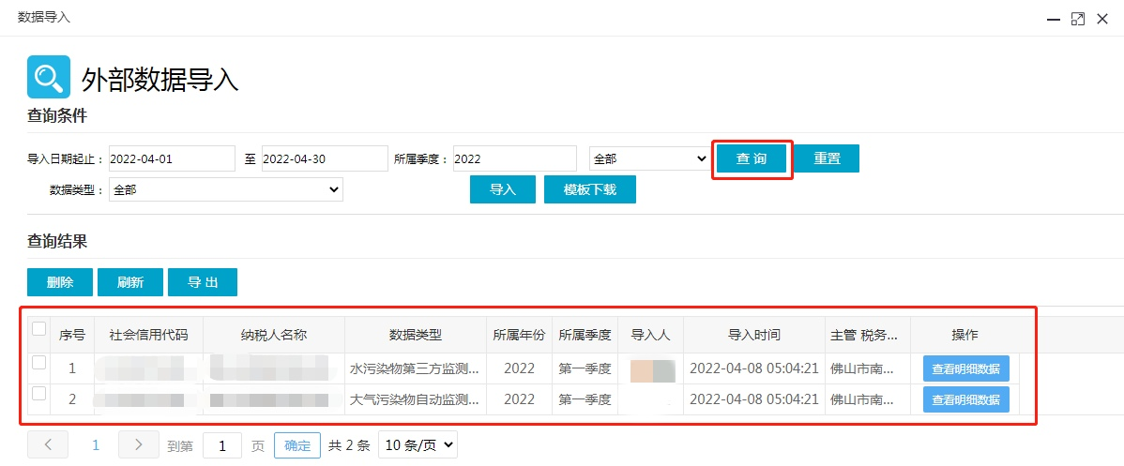

3.3税源匹配
由于纳税人采集的排放口编号、名称与监测数据可能存在差异，因此首先需要建立两者的匹配关系。若以后季度排放口信息没有变化的，无需重新匹配。
进入【税源匹配】界面，上面是排放口的匹配区，下面是待匹配的排放口信息，纳税人通过在匹配区对应栏次下拉框选择对应的排放口。
如果采集的排放口编号与导入数据的排放口编号相同，系统会自动匹配，无法自动匹配的由纳税人手动选择匹配，选择完成后，点击确认匹配即可。
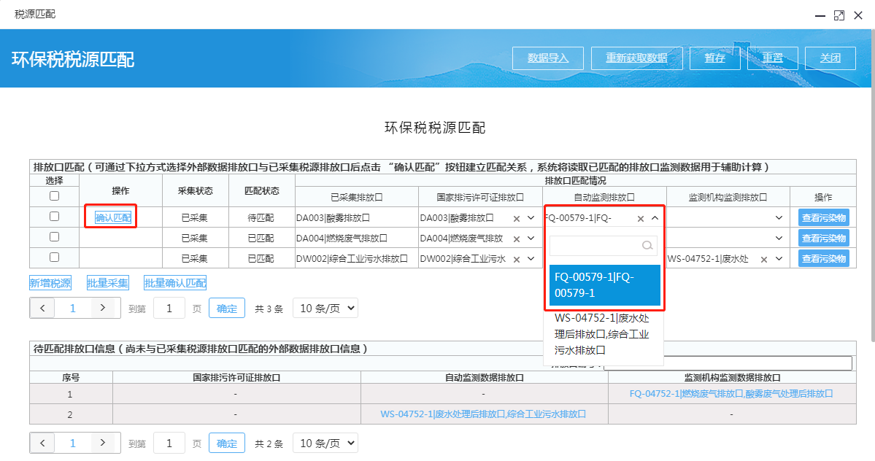
注意：
（1）需先完成税源采集表主表和附表1，并选择正确的污染物排放量计算方法；
（2）自动匹配和手工匹配后都需要确认匹配；
（3）匹配状态为“已匹配”的即为匹配完成。

3.4辅助计算
进入【申报计算及减免信息】界面，通过“大气污染物辅助计算”和“水污染物辅助计算”按钮进入辅助计算界面。
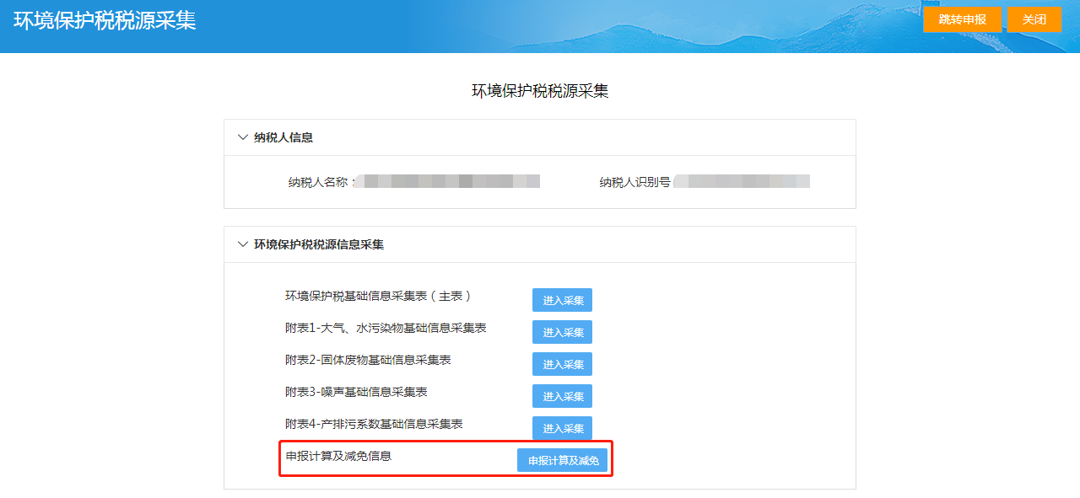
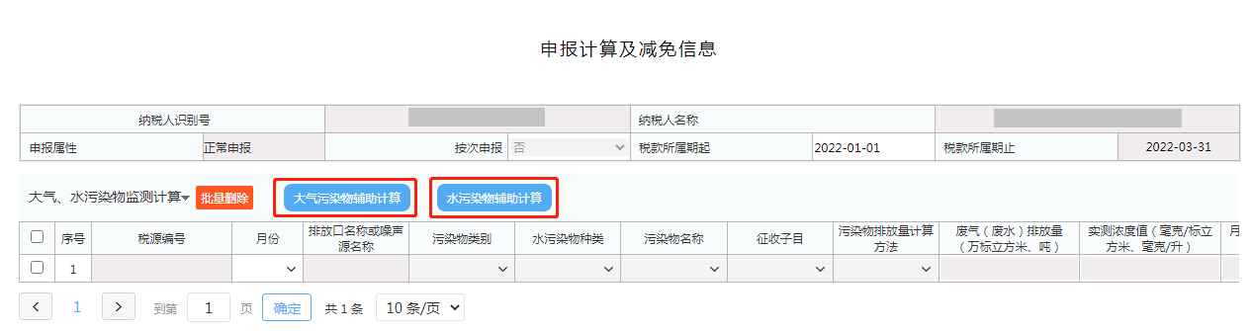

3.4.1大气污染物辅助计算
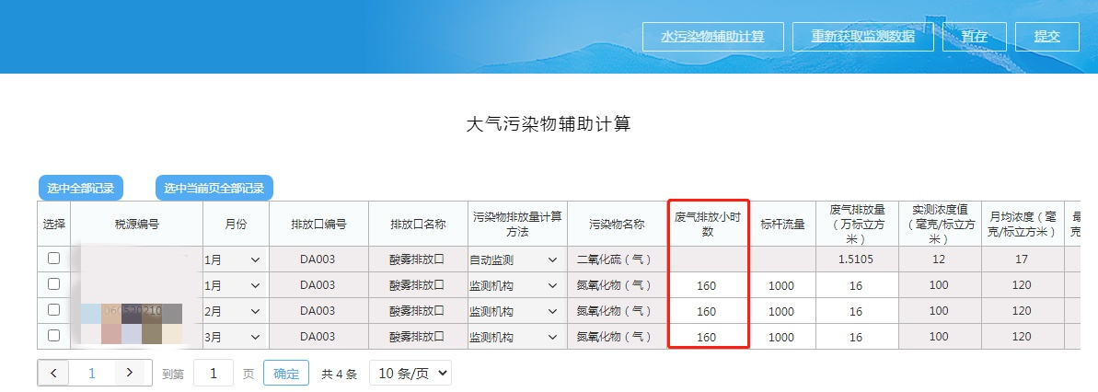
（1）自动监测的污染物自动带出废气排放量、浓度，无需填写任何信息；
（2）第三方监测的污染物需要填写一个月的废气排放小时数，或直接填写废气排放量；
（3）同一个排放口既有自动监测污染物也有第三方监测污染物的，所有污染物均会自动带出自动监测的废气排放量；
（4）浓度超标的会显示红色。

3.4.2水污染物辅助计算
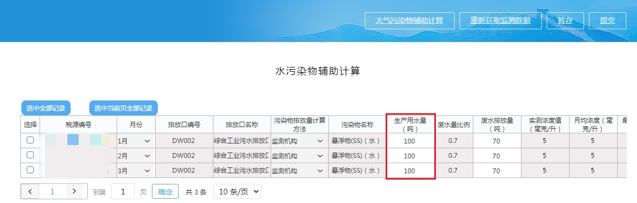
（1）自动监测的污染物自动带出废水排放量、浓度，无需填写任何信息；
（2）第三方监测的污染物需要填写一个月的生产用水量，或直接填写废水排放量；
（3）同一个排放口既有自动监测污染物也有第三方监测污染物的，所有污染物均会自动带出自动监测的废气排放量；
（4）浓度超标的会显示红色。

3.4.3提交
数据确认无误后，点击“选中全部记录”后提交，系统会自动生成申报数据，再次确认后保存即可。
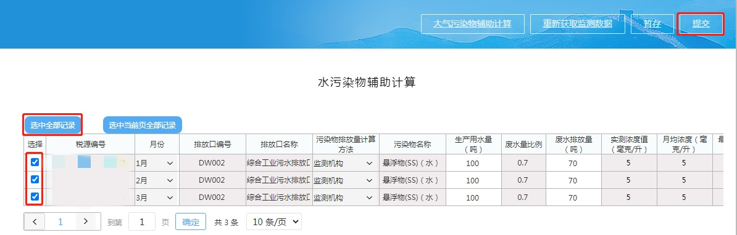
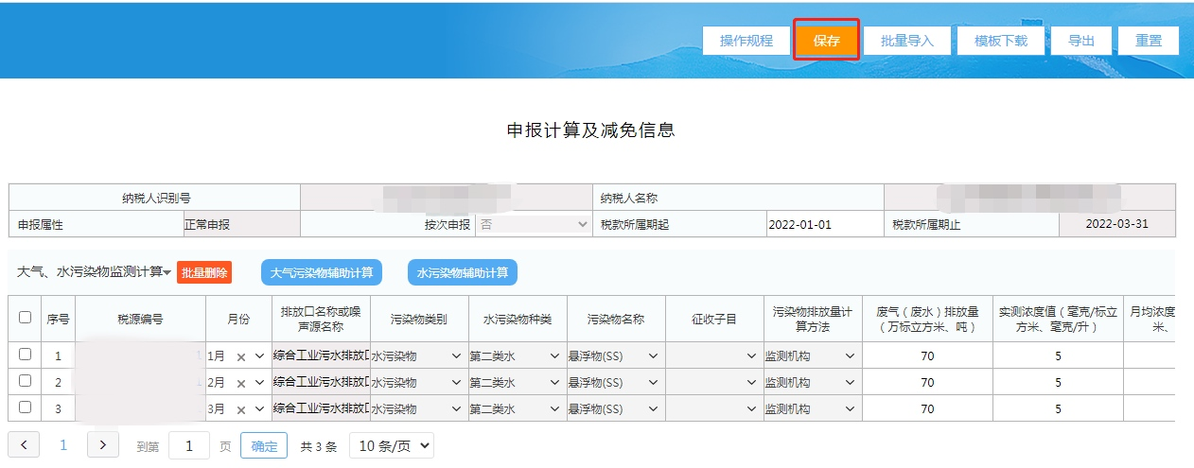

3.5跳转申报
在环保税税源采集界面点击“跳转申报”，系统会自动跳转到申报界面，选择对应税源后自动生成申报表，系统会自动筛选同一排放口当量数前三、前五的污染物。
